  
**Universitatea de Stat din Tiraspol  
Facultatea Fizică,Matematica și Tehnologii Informaționale**

**Programarea Java**

**A realizat: Damaschin Mihai  
 Profesor: Cerbu Olga**

**Lucrare de laborator Nr. 4**  
________________________________________________________________

Chișinău 2021

Conditie:

Crearea unei clase de tip magazin, cateva obiecte in aceasta clasa, cumparare, vanzare si altele.

Programul trebuie sa faca mai multe metode, asupra claselor. Clas, superclasa,..;

Program:

Clasa Stoc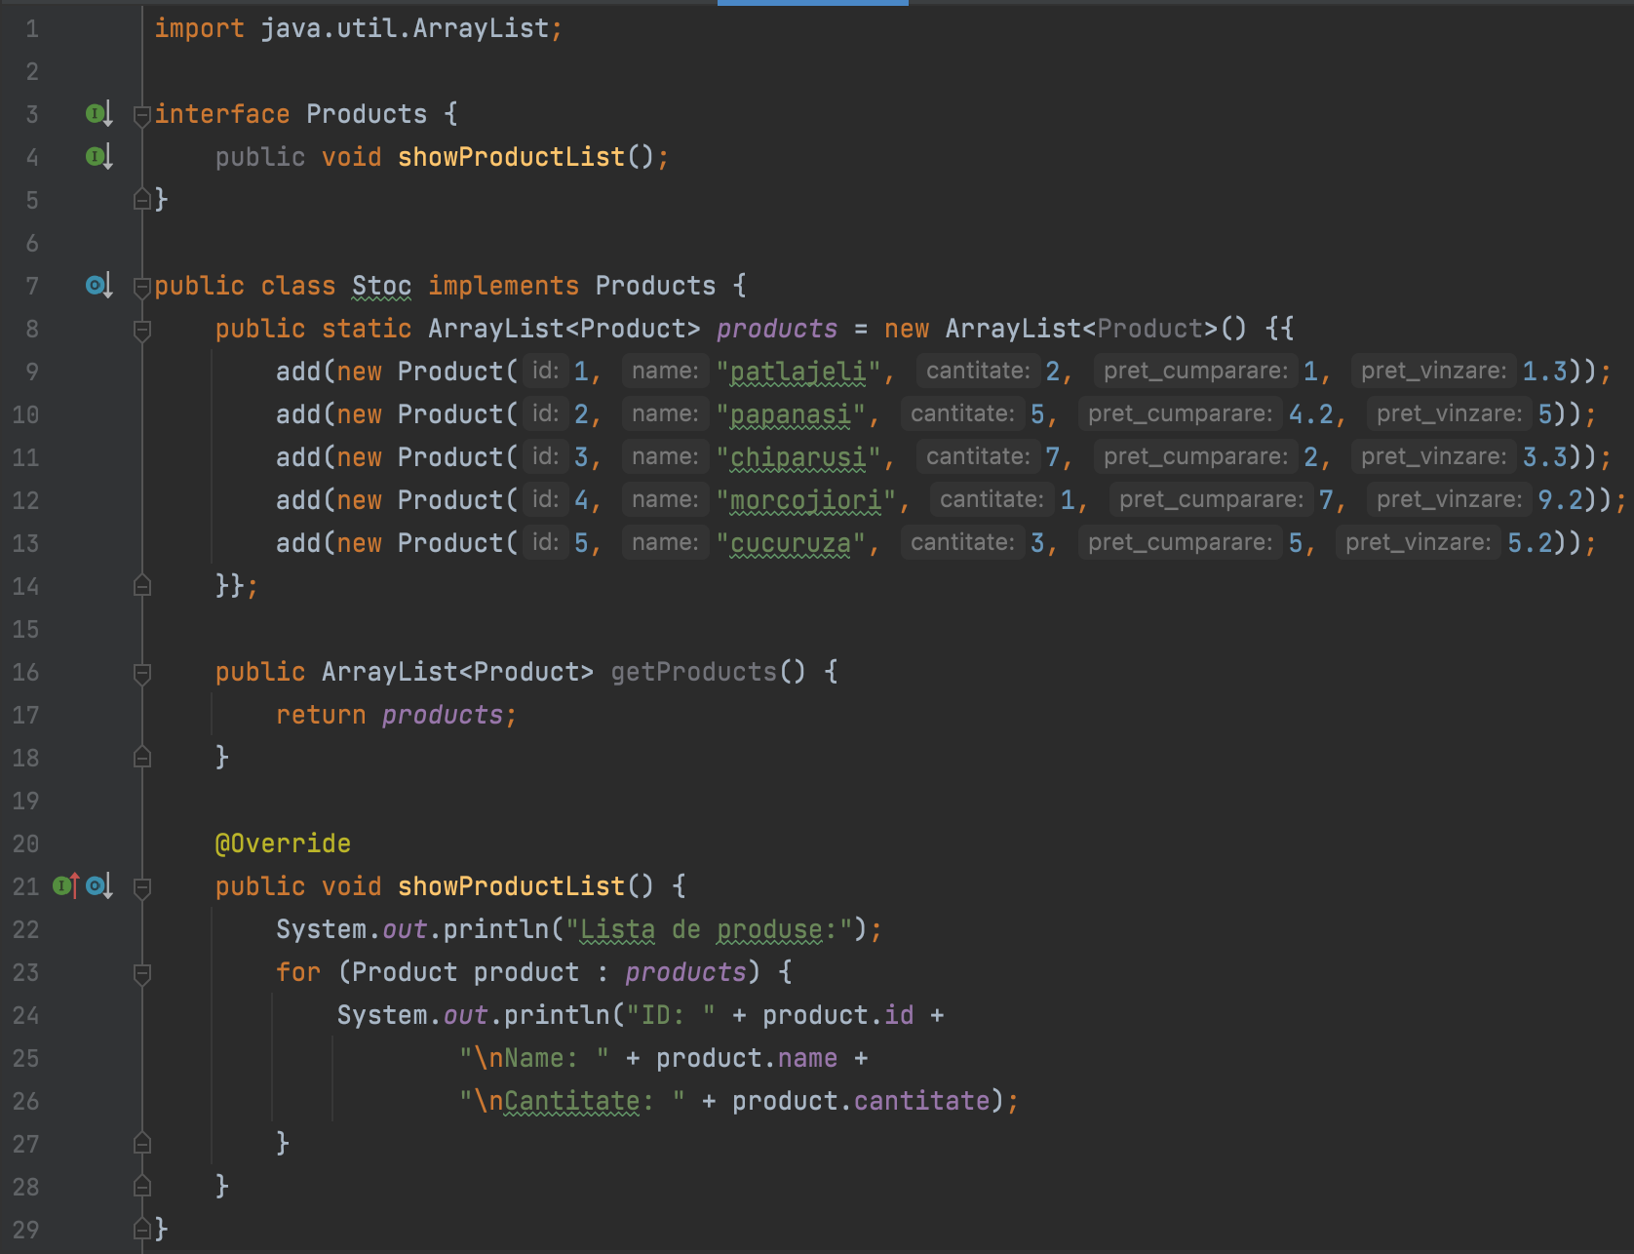

Clasa Product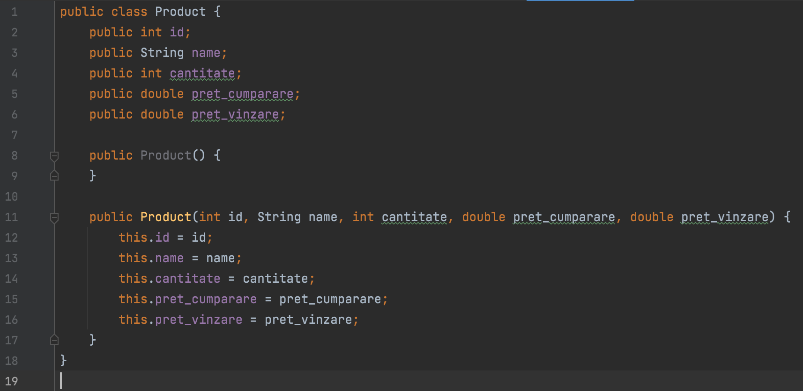

Clasa Cumparare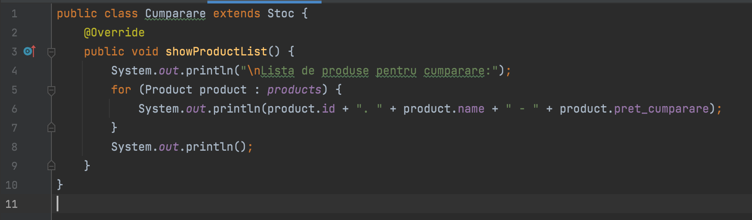

Clasa Vinzare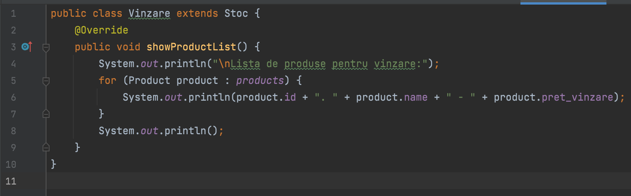

Clasa magazin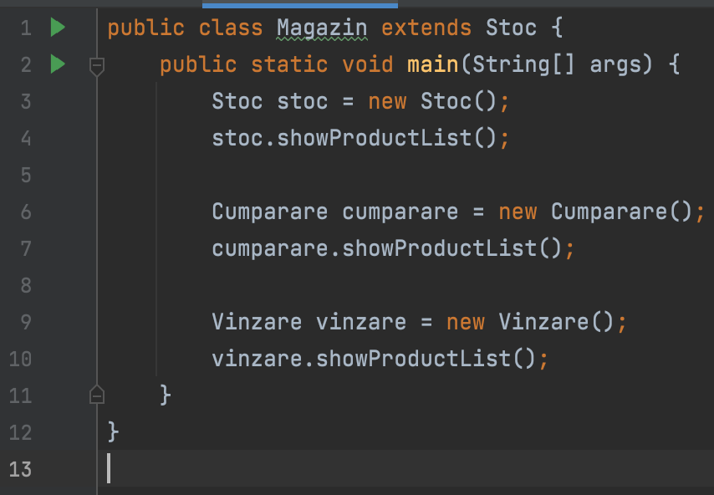

Rezultat: